




100 COMMUNAUTES CENTRAFRICAINES METTENT FIN À LA DEFECATION A L’AIR LIBRE
Face aux mauvaises conditions et pratiques en matière d’hygiène, le projet « Eau Pour la Paix, Eau pour la Vie » financé par le Fonds Bêkou, a promu l’assainissement total piloté par la communauté (APTC). À travers cette approche, les communautés ont été sensibilisées à prendre leurs responsabilités et à mener des actions visant le changement de comportement afin de mettre fin à la défécation à l’air libre (FDAL). Utiliser des toilettes hygiéniques, instaurer des pratiques de lavage des mains avec du savon pendant les moments clés, et traiter de façon saine des déchets animaux et domestiques afin de créer un environnement sain… sont autant de bonnes pratiques qui ont été encouragées.
Grâce au projet, plus de 100 communautés sur les 110 ciblées ont acquis une bonne compréhension des pratiques et comportements à adopter.
« Dans le cadre de ce projet, nous avons été formés sur la fabrication des dalles. Les personnes vulnérables en ont bénéficié en guise d’appui pour que s’arrête la défécation à l’air libre. Je suis très content de cette initiative et des conseils reçus qui nous ont aidé à changer de comportement en matière d’hygiène » a déclaré Marien, un jeune de Paoua qui a bénéficié de l’approche ATPC.
Des bienfaits que confirme David Dila, un adulte aveugle, habitant de Ngaoundaye qui a pu construire sa latrine lui-même après avoir compris l’importance d’en disposer « Étant non voyant, j’avais demandé de l’aide pour creuser ma latrine, mais les jeunes du quartier m’ont facturé cher. Soucieux de la santé de mes enfants et de la mienne, je me suis mis personnellement à les faire. Actuellement, nous avons compris l’importance d’avoir des latrines », ajoute-t’-il, « notre environnement est désormais sain et nous sommes épargnés des mauvaises odeurs ».
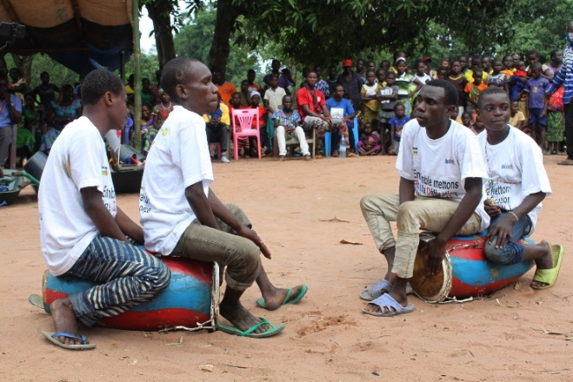
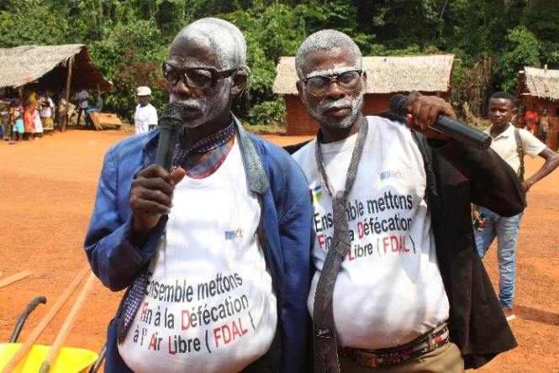
85 000 personnes ont célébré d’une manière festive l’obtention par leur communauté du statut de la Fin de la Défécation à l’Air libre. Les célébrations dans les villages ont commencé par des groupes d’animation qui ont chanté, dansé et qui ont engagé leur communauté à tourner le dos à cette pratique.

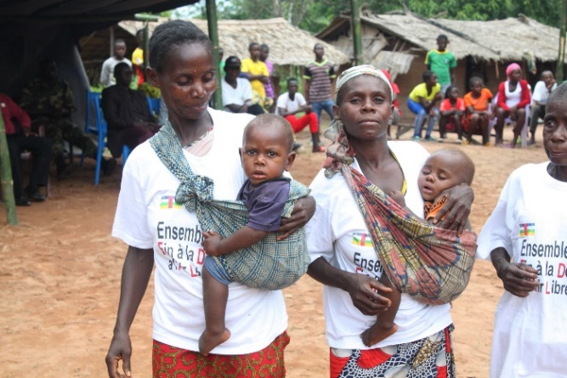
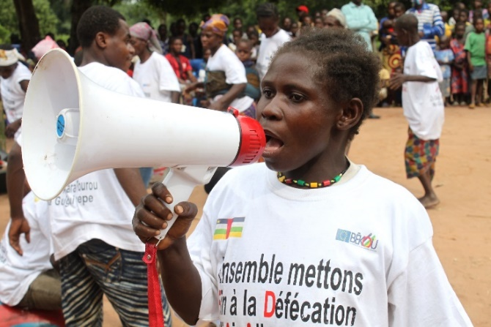
Des troupes théâtrales ont joué des sketches comprenant des messages de sensibilisation à l’hygiène et ont animé des jeux de questions et réponses sur les bienfaits d’une bonne hygiène. Ces derniers ont remporté un vif succès, notamment auprès des mères.

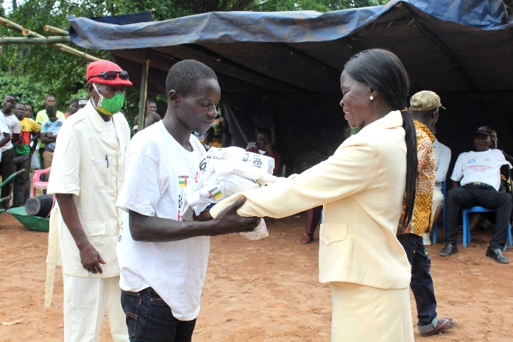
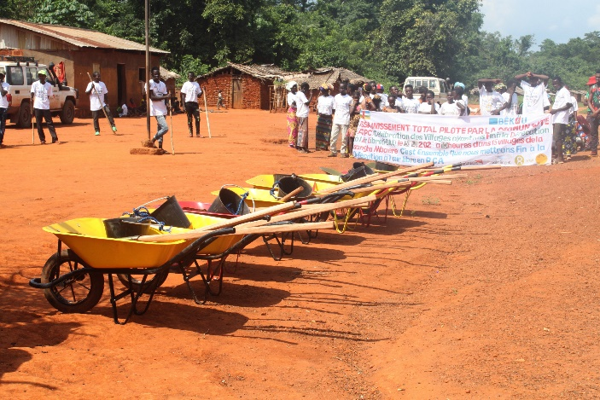
Ces célébrations ont été marquées par la présence des autorités politique, administrative et locale qui ont remis des kits de sensibilisation et des kits d’assainissement à leur communauté. Les brouettes, pelles, pioches, râteaux, seaux et cordes vont leur permettre d’assurer un bon maintien des structures sanitaires nouvellement construites.

Cette publication a été produite avec le soutien financier de l’Union européenne. Son contenu relève de la seule responsabilité de World Vision et ne reflète pas nécessairement les opinions de l’Union européenne

